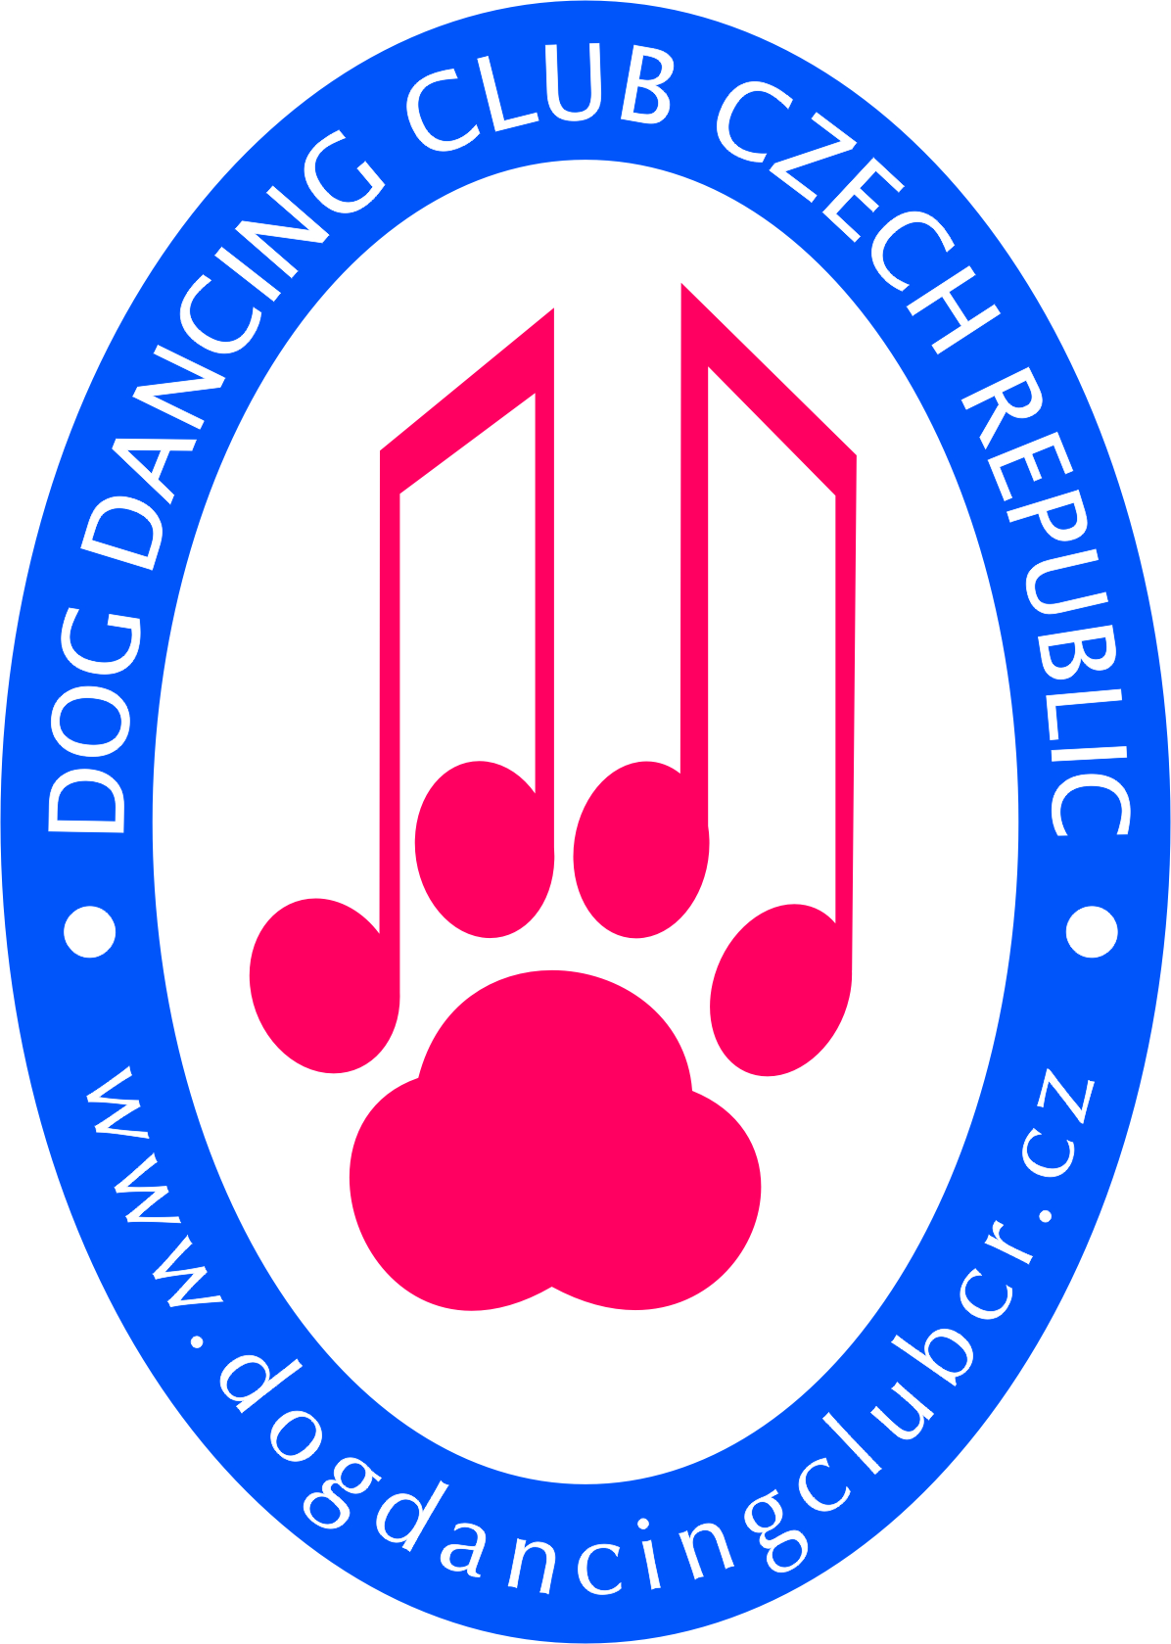
Žádost o udělení titulu
Master of Dogdancing (MoD)
Champion of Dogdancing (CoD)

Jméno a příjmení psovoda: ____________________________________________________
Jméno psa: _________________________________________________________________
Plemeno: __________________________________________________________________
Číslo VK : _____________

Titul: __________________________________

Datum konání splněné zkoušky: ____________ Druh zkoušky: ____________ Rozhodčí: ________________
Datum konání splněné zkoušky: ____________ Druh zkoušky: ____________ Rozhodčí: ________________
Datum konání splněné zkoušky: ____________ Druh zkoušky: ____________ Rozhodčí: ________________
Datum konání splněné zkoušky: ____________ Druh zkoušky: ____________ Rozhodčí: ________________

****************************************************************************************
Přihlášky zasílejte na
e-mail : ila.machova@gmail.com

